ภาคผนวก ข
TOOL ที่ใช้พัฒนาในโครงงาน

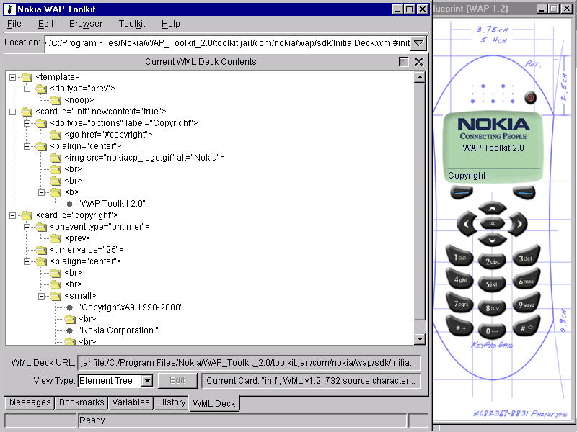
1. Nokia WAP Toolkit
เป็นโปรแกรมที่ใช้จำลองการทำงานของ WML Browser ของโทรศัพท์เคลื่อนที่บน computer มีความสามารถในการแก้ไขและแสดงผลภาษา WML สามารถดาวน์โหลดได้ที่ http://www.forum.nokia.com/main.html

รูปที่ ข-1 Nokia WAP Toolkit

บรรณานุกรม

[1] Hunter,Jason et al: “ Java Servlet Programming “ , O’Reilly & Associate, Inc.,2000.
[2] Cooper James W.: “ Using JDBC to Create Database Objects : Principles of Object – Oriented Programming in Java “ , IBM T.J. Watson Research Center , www.ibm.com/java/,2000.
[3] Karl Moss: “ Java Servlets “ , McGraw.Hill,1999.
[4] Steve Mann: “ Programming Applications with the Wireless Application Protocol “ , John Wiley & Sons,Inc.,1999.
[5] “Java Server Page “ , http://java.sun.com/products/jsp,2000.
[6] “Apache Tomcat “, http://java.sun.com/products/jsp,2000.
[7] “MySQL “, http://www.mysql.com,2000.
[8] “Nokia WAP Toolkit “, http://www.forum.nokia.com,2000.
[9] Larne Pekowsky: “ JavaServer Pages “ , Addison Wesley Longman, Inc.,2000.

